**吉首大学2017年度教学学院本科教学质量考核工作圆满完成**

（通讯员：赵汉斌）根据《吉大发〔2018〕5号关于开展2017年度教学学院本科教学质量考核工作的通知》、《吉首大学2017年度教学学院本科教学质量考核方案》文件精神，在学院自查自评的基础上，学校组织考核工作专家组于3月26日-28日对两校区的19个教学单位进行了现场集中考核，考核程序为：听取汇报，查阅材料，评议评分。

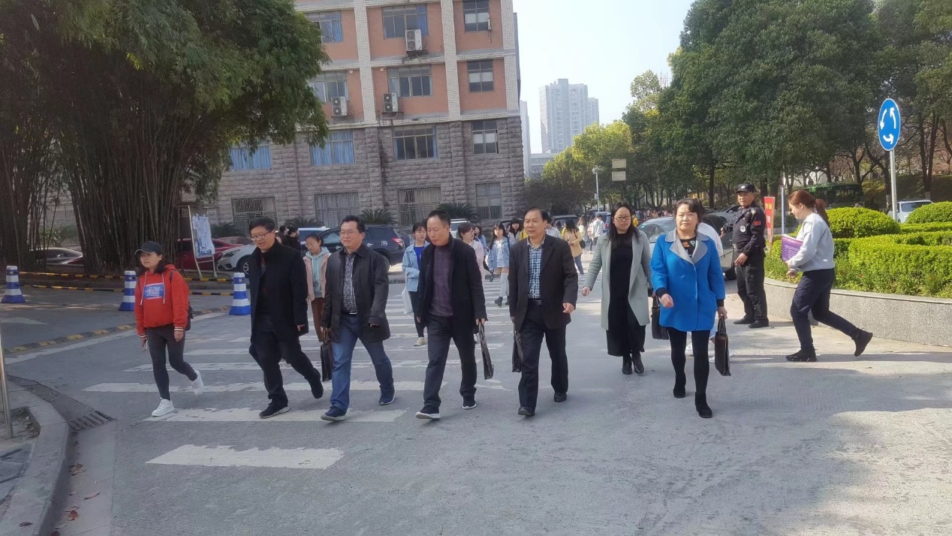

考核小组组长是黎奇升副校长，考察专家组成员有：黎奇升、庹清、蒋林、李爱华、麻明友、欧阳玉祝、粟娟、杜建林。办公室设在教学质量监控与评估中心，办公室主任：吴青峰，工作组成员：吴青峰、赵汉斌（吉首校区）、胡斌、杨艳（张家界校区）。

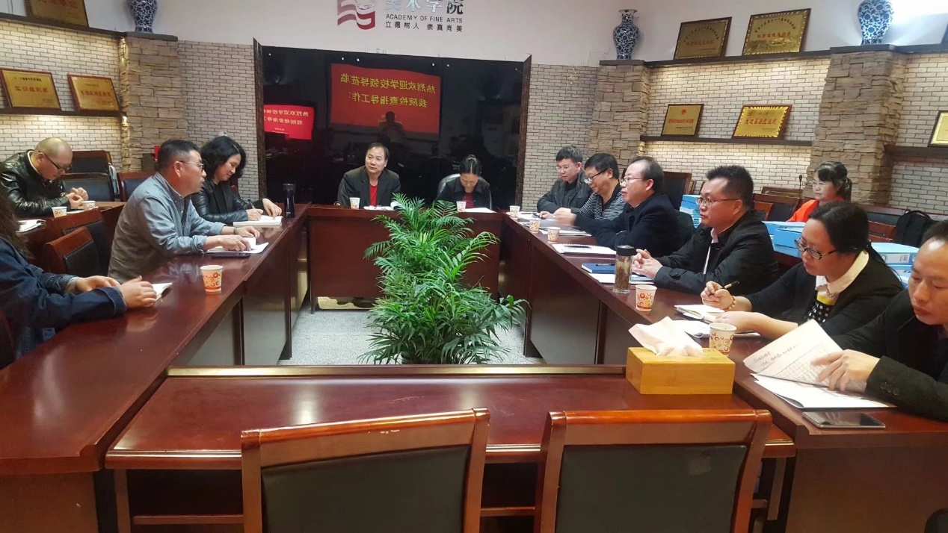

现场考核开始之前，黎奇升副校长指示：考核要坚持指标不变、巩固成果、充分沟通、公平公正、严肃纪律。教务处庹清处长就自查自评、现场汇报、材料查阅、评议评定的工作流程向各学院做了报告，并提出了相关要求。

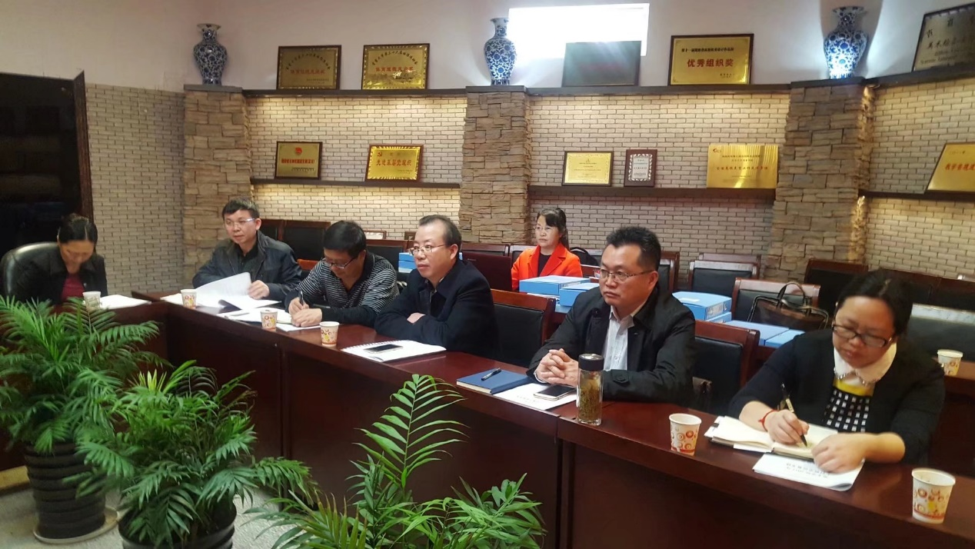

图为在学院考核现场

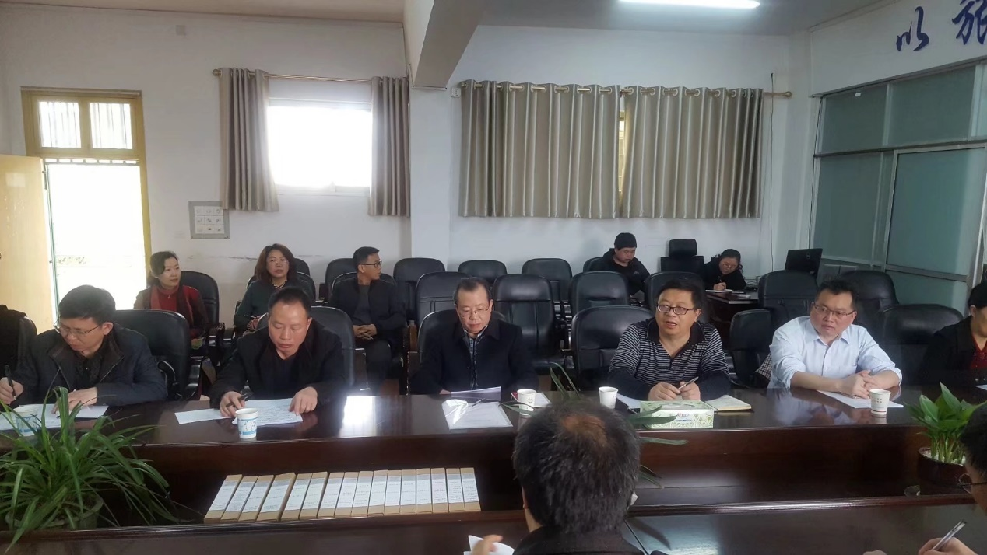

图为在学院考核现场

2018年3月26日考核小组先后对文学与新闻传播学院、法学与公共管理学院、马克思主义学院、信息科学与工程学院、物理与机电工程学院、商学院、音乐舞蹈学院、数学与统计学院、历史与文化学院、国际教育学院共计10个学院进行了现场考察测评，27日考核生物资源与环境科学学院、化学化工学院、体育科学学院、医学院4个学院，28日奔赴张家界校区对旅游与管理工程学院、软件学院、外国语学院、美术学院、土木工程与建筑学院5个学院进行考核。

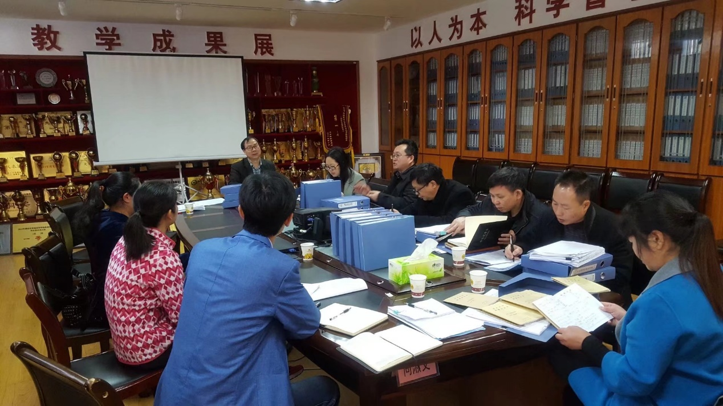

图为在学院考核现场

每到一个学院，专家首先听取学院党政主要负责人汇报（10分钟），然后是查阅学院提供的相关教学档案材料（30分钟），最后评议评分。考核专家根据评价指标定性定量核实评分结果（10分钟）。

经过三天三夜的两地奔波紧张工作，学校于4月7日对吉首大学2017年度教学学院本科教学质量考核结果进行了公示，评选出2017年度本科教学质量优秀教学单位10个，其中一等奖2个（数学与统计学院、体育科学学院），二等奖3个（化学化工学院、信息科学与工程学院、文学与新闻传播学院），三等奖5个（旅游与管理工程学院、商学院、医学院、土木工程与建筑学院、物理与机电工程学院）。4月28日学校正式下文认定考核结果。

吉首大学

教学质量监控与评估中心

教 务 处

实验室与设备管理中心

2018年5月3日